四川中衡检测技术有限公司
报告书信息网上公示内容填报表 ZLJL/43-01
报告书名称 | 成都赛维电子材料有限公司职业卫生定期检测
用人单位名称 | 成都赛维电子材料有限公司 |  | 联系人 | 周老师
用人单位地址 | 双流区蛟龙港沅江路116号
技术服务项目组成员 | 曾强、李张强
现场调查人员 | 曾强、  李张强 | 现场调查时间及照片 | 2024.  5.8 | 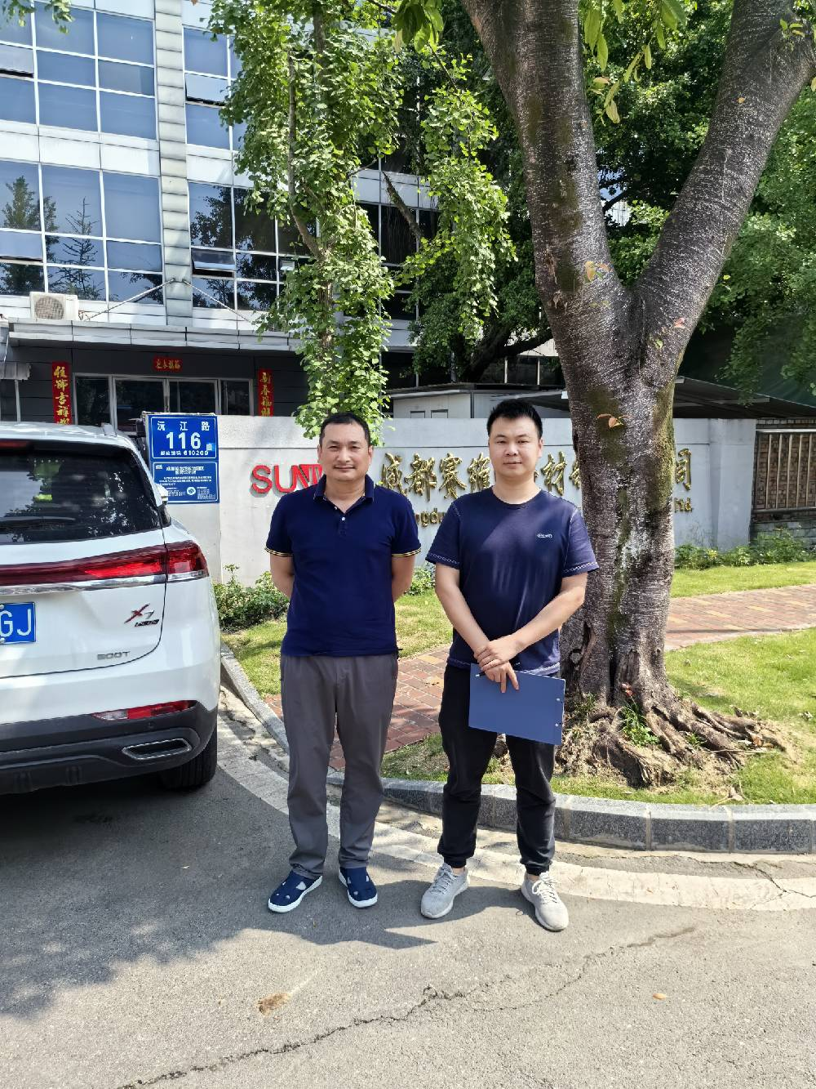
现场采样人员 | 曾强、  李张强 | 现场采样时间及照片 | 2024.  5.9 | 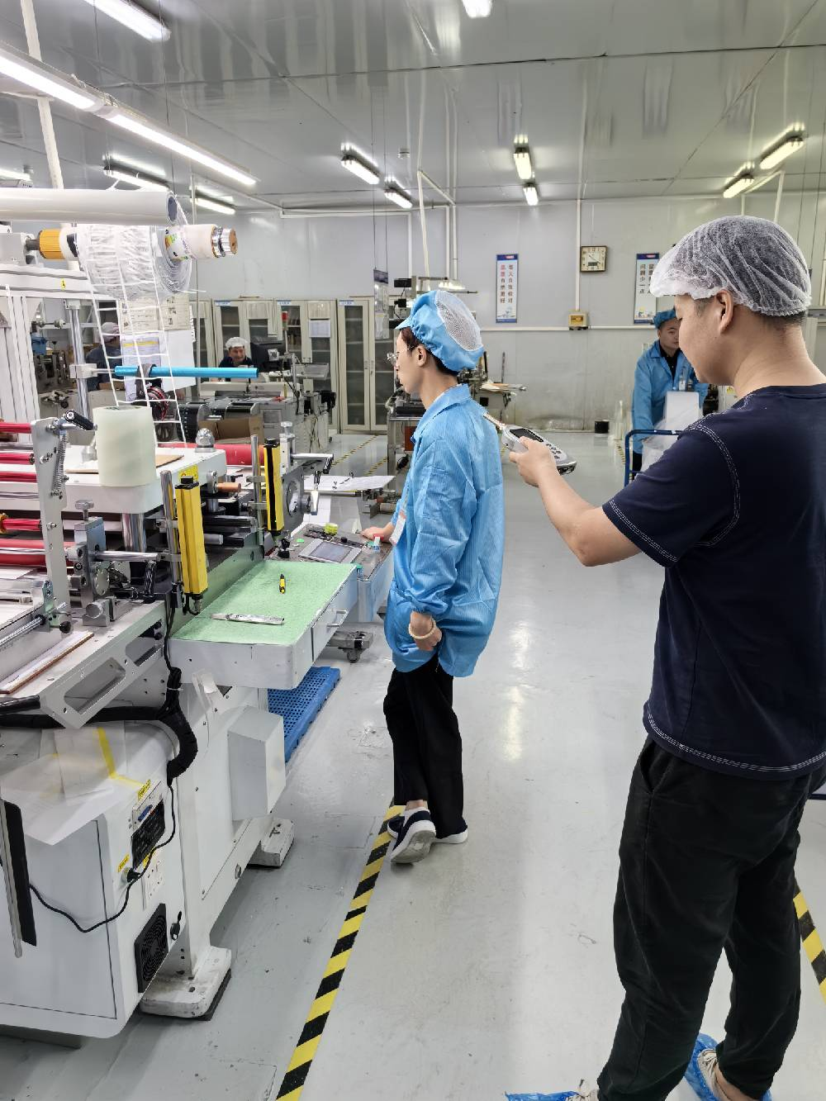
现场检测人员 | 曾强、  李张强 | 现场检测时间及照片 | 2024.  5.9
用人单位陪同人员 | 周老师

